**รายงาน Mini Project 2**

**หัวข้อ** การปรับความเร็วรอบพัดลมตามอุณหภูมิ

**โจทย์ (เลขคู่)**

-ตรวจสอบอุณหภูมิ (35 – 50 องศา C ) แล้วปรับรอบพัดลมให้เร็วขึ้นตามอุณหภูมิ

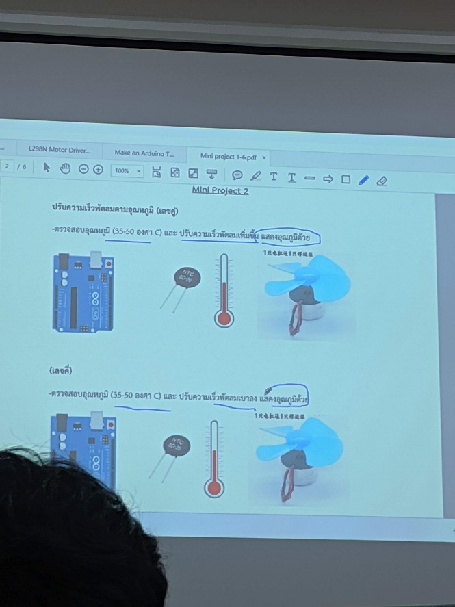

**อุปกรณ์ที่ใช้**

1. Arduino UNO R3
2. Thermistor 10k ชนิด NTC
3. DC motor
4. L298 motor driver
5. DC Power supply 5V
6. Oscilloscope

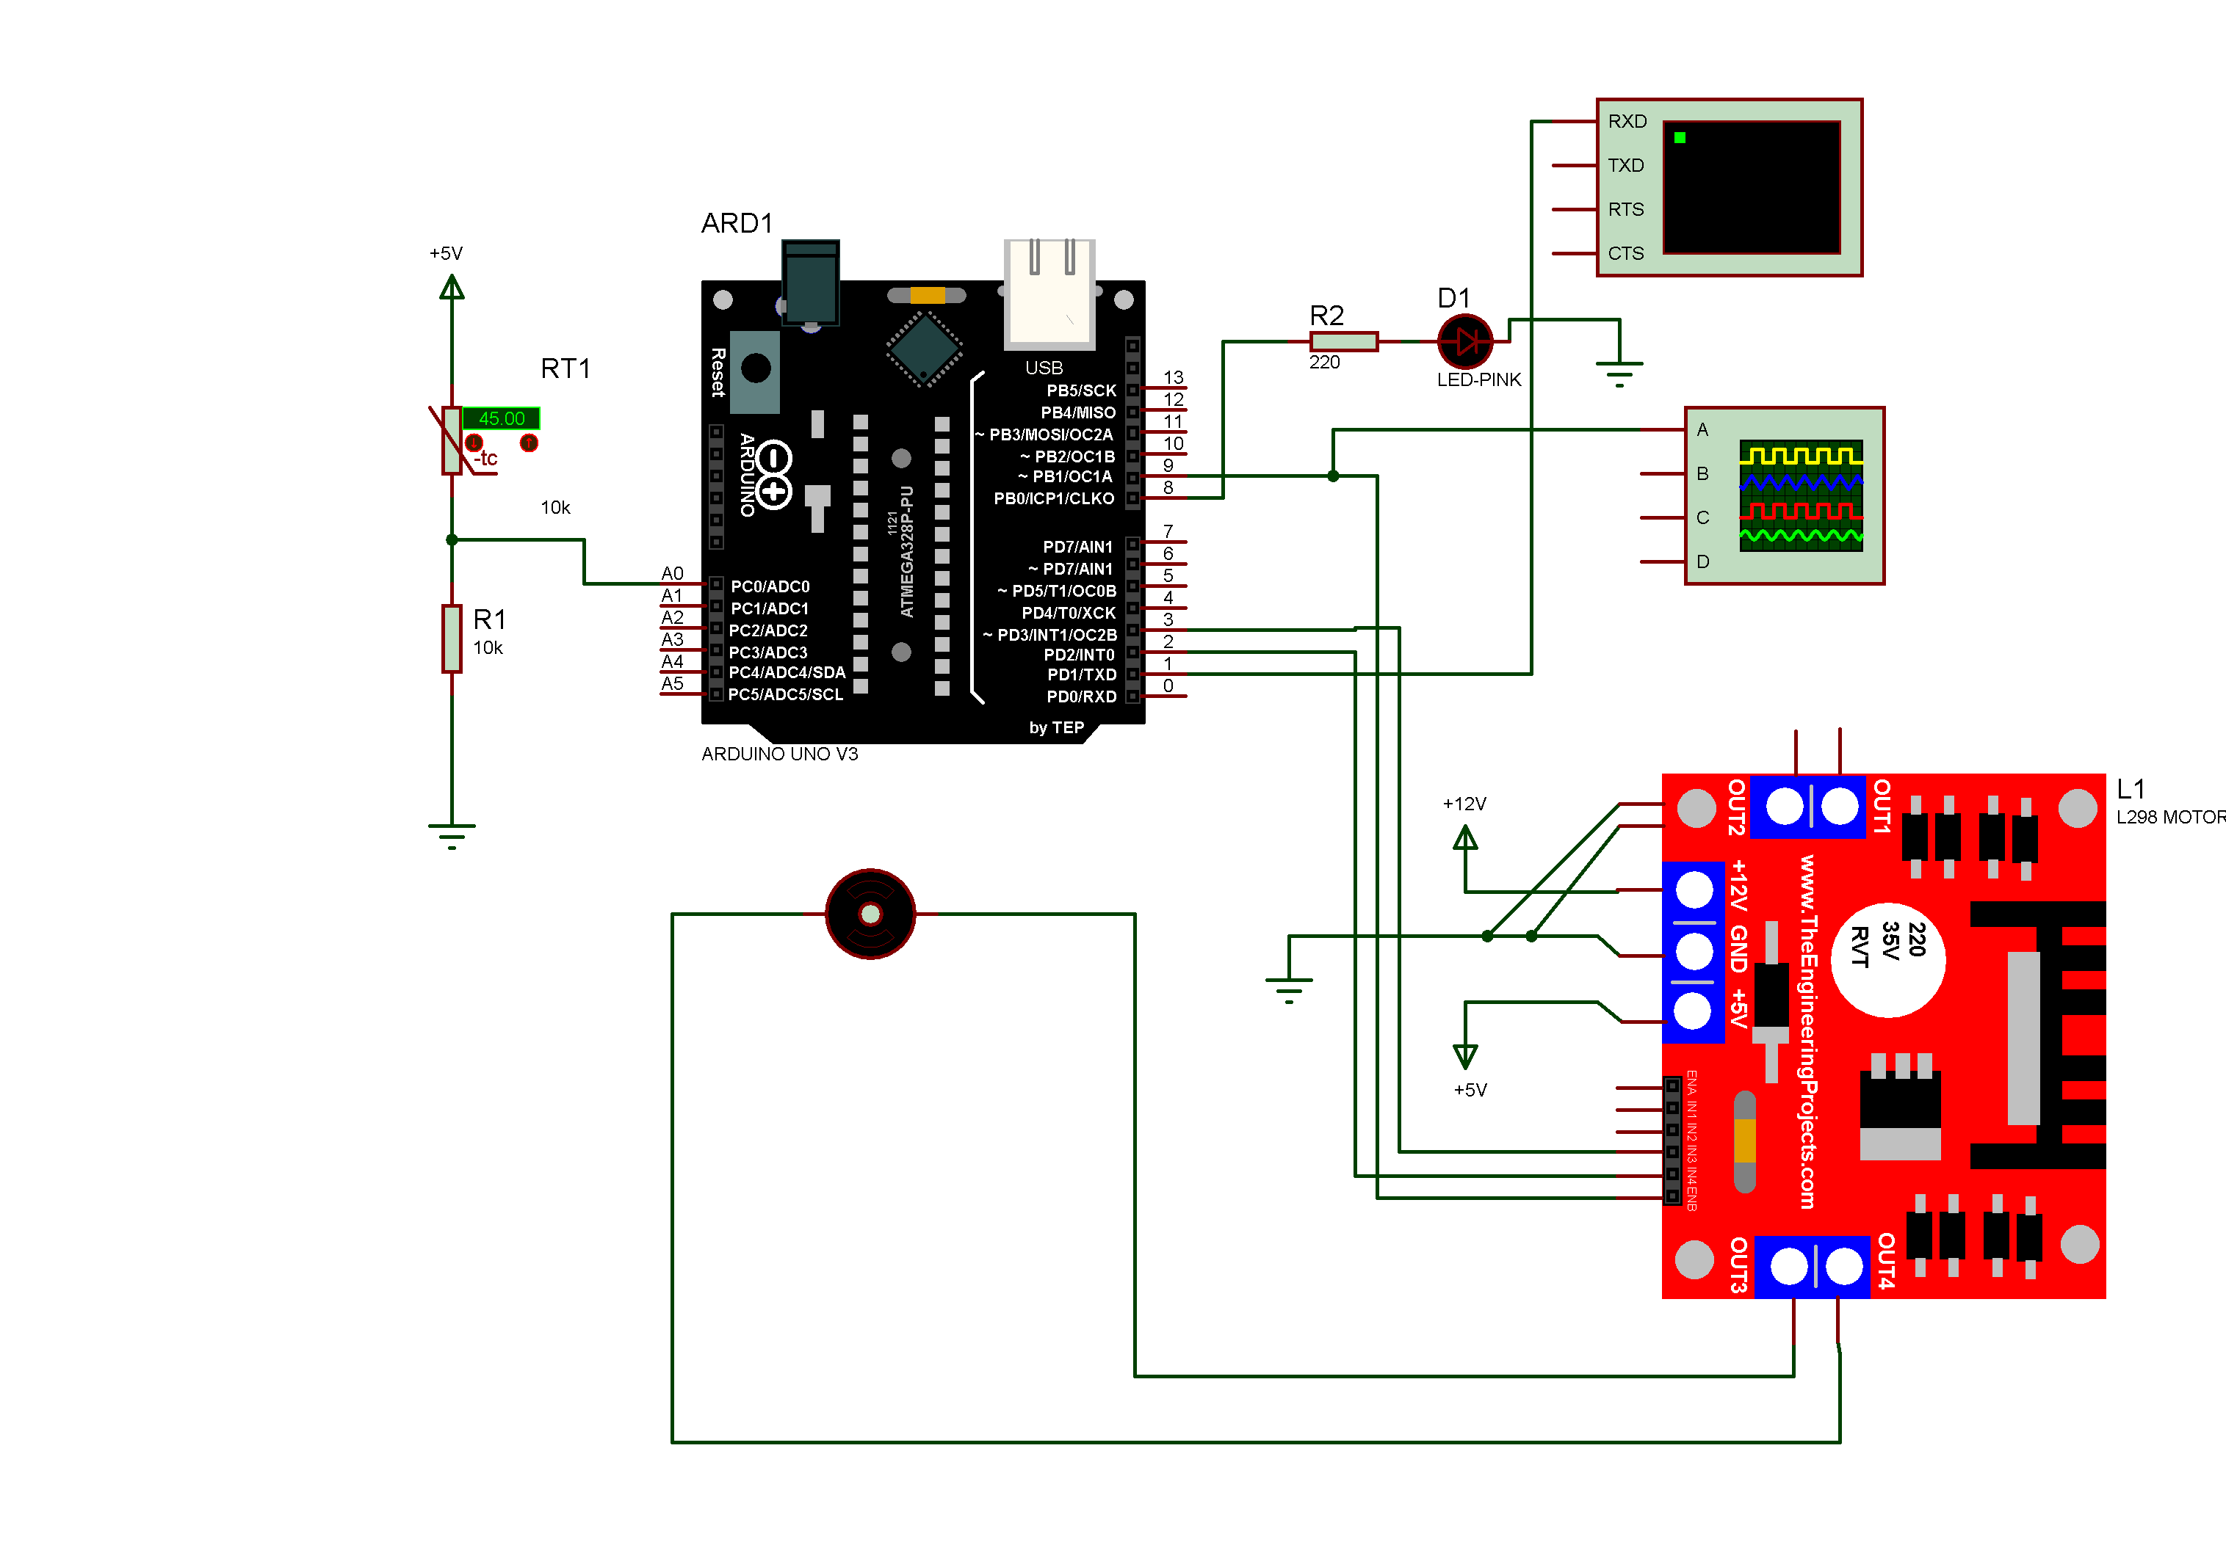

รูปวงจรที่ใช้

**หลักการทำงาน**

1.อ่านค่าอุณหภูมิห้องจาก Thermistor โดยใช้สมการ β parameter equation

โดยที่ T = อุณหภูมิในหน่วย Kelvin (K)

= ความต้านทานของ Thermistor ที่อุณหภูมิ T

= ความต้านทานของ Thermistor ที่อุณหภูมิห้อง 25 °C

โดยนำมาเขียนใหม่ได้ดังนี้

โดยที่

2.นำอุณหภูมิที่ได้ไปคำนวณหา Duty cycle ของสัญญาณ PWM ที่จะใช้ควบคุมมอเตอร์ผ่าน L298 โดยใช้คำสั่ง map

float speed = map(t_C, 35, 50, 0, 255); ตัวแปร speed เก็บค่าไว้ควบคุมมอเตอร์

Serial.print((speed / 255) * 100); แสดงค่า Duty cycle เป็น %

3.สั่งให้ Arduino ส่งสัญญาณ PWM ด้วย Duty cycle ตามตัวแปร speed ไปที่พอร์ตที่ต่อกับขา ENB บน L298

#define ENB 9

analogWrite(ENB, (int)speed);

โดยมอเตอร์จะหมุนตามทิศทางที่ตั้งไว้ผ่านขา IN3, IN4

#define IN3 3

#define IN4 2

digitalWrite(IN3, LOW);

digitalWrite(IN4, HIGH);

**โค้ดโปรแกรม Arduino ที่ใช้ควบคุม**

**int thermistorPin = A0;**

**int V_o;**

**float logR2, R2, t_K, t_C, t_F;**

**const float Beta = 3974;**

**const float roomTemp = 298.15;**

**const float R_o = 10000;**

**const float R1 = 10000;**

**#define ENB 9**

**#define IN3 3**

**#define IN4 2**

**#define LED 8**

**void setup() {**

**// put your setup code here, to run once:**

**Serial.begin(9600);**

**pinMode(ENB, OUTPUT);**

**pinMode(IN3, OUTPUT);**

**pinMode(IN4, OUTPUT);**

**pinMode(LED, OUTPUT);**

**digitalWrite(IN3, LOW);**

**digitalWrite(IN4, HIGH);**

**}**

**void loop() {**

**// put your main code here, to run repeatedly:**

**V_o = analogRead(thermistorPin);**

**R2 = R1 * (1023.0 / (float)V_o - 1.0);**

**logR2 = log(R2);**

**t_K = (Beta * roomTemp) / (Beta + (roomTemp * log(R2 / R_o)));**

**t_C = t_K - 273.15;**

**t_F = (t_C * 9.0) / 5.0 + 32.0;**

**Serial.print("Temperature: ");**

**Serial.print(t_C);**

**Serial.println("C");**

**float speed = map(t_C, 35, 50, 0, 255);**

**Serial.print("Speed: ");**

**Serial.print((speed / 255) * 100);**

**Serial.println("%");**

**analogWrite(ENB, (int)speed);**

**if (t_C >= 50) {**

**digitalWrite(LED, HIGH);**

**}**

**else {**

**digitalWrite(LED, LOW);**

**}**

**delay(200);**

**}**

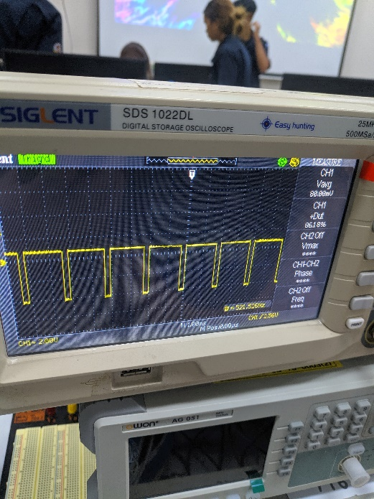**ผลการต่อจริง**

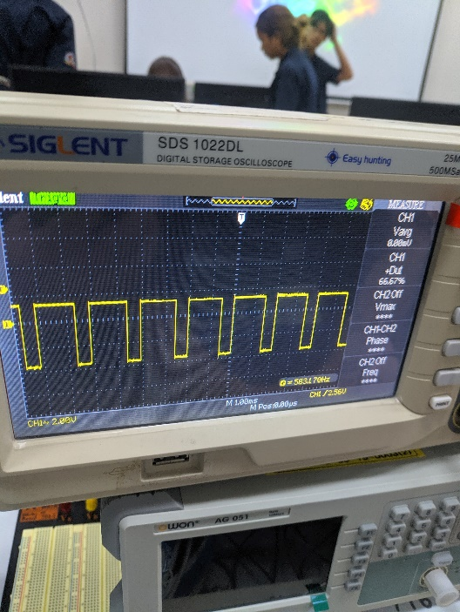

สัญญาณ PWM ที่ปล่อยออกมาจาก Arduino โดยมี Duty cycle ต่างกันตามอุณหภูมิที่เปลี่ยนไป

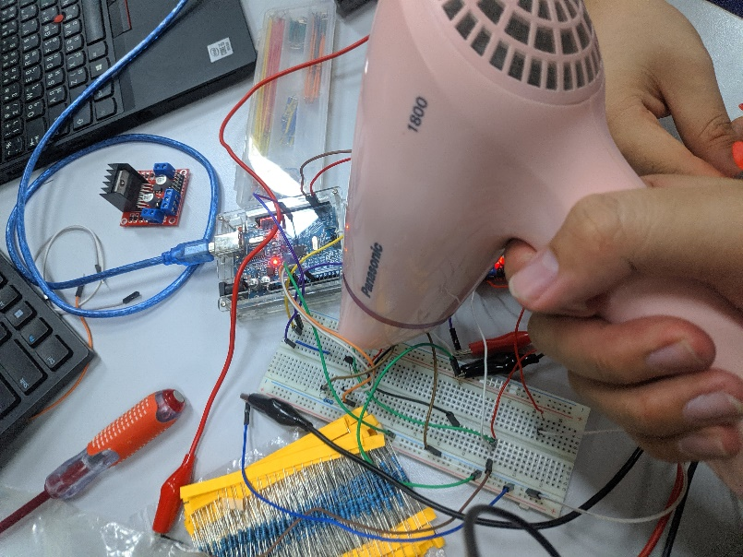

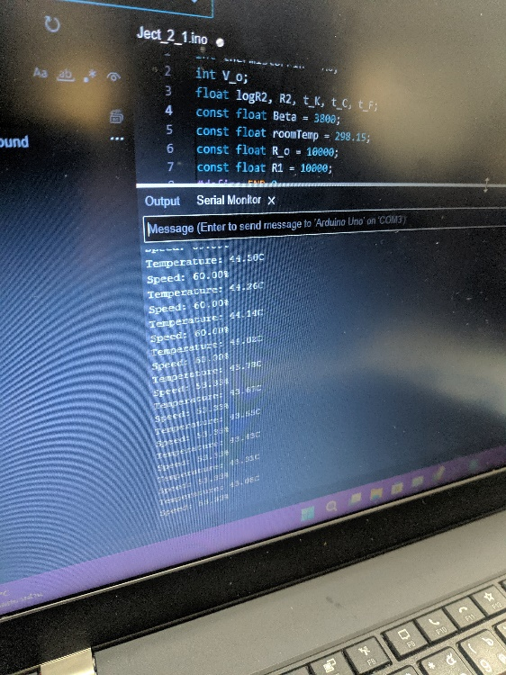

ทำการเพิ่มอุณหภูมิโดยเป่าด้วยลมร้อน

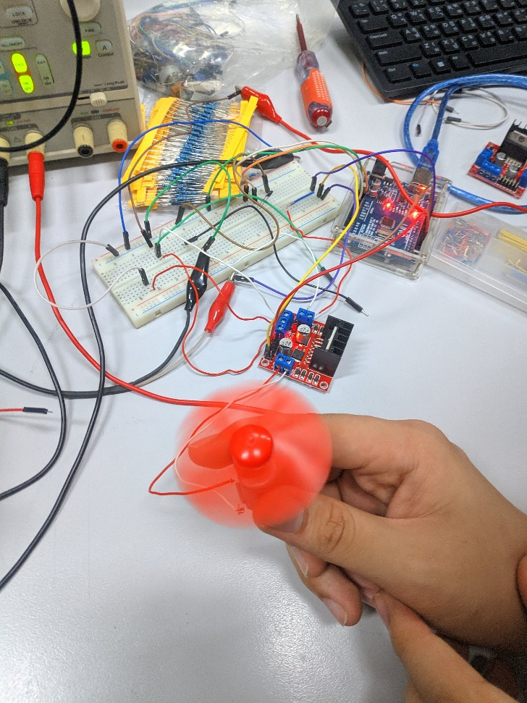

พัดลมเริ่มหมุนที่ Duty cycle ประมาณ 50%

**ปัญหาที่เจอ**

ปัญหาที่พบคือ เมื่อจ่ายไฟและสัญญาณ PWM ให้ L298 แล้ว พบว่าไม่มีไฟออกมาตรงขั้วที่ต่อกับมอเตอร์ โดยคิดว่าตัว L298 น่าจะเกิดการเสียอยู่แล้ว และได้แก้ไขโดยการนำของเพื่อนมาต่อแทน พบว่าสามารถจ่ายไฟออกได้ตามปกติ

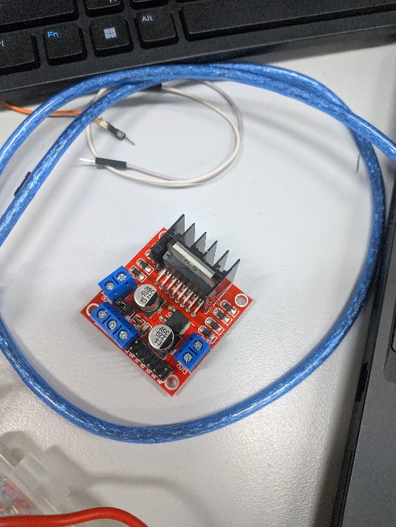

L298 ที่คาดว่าเสีย

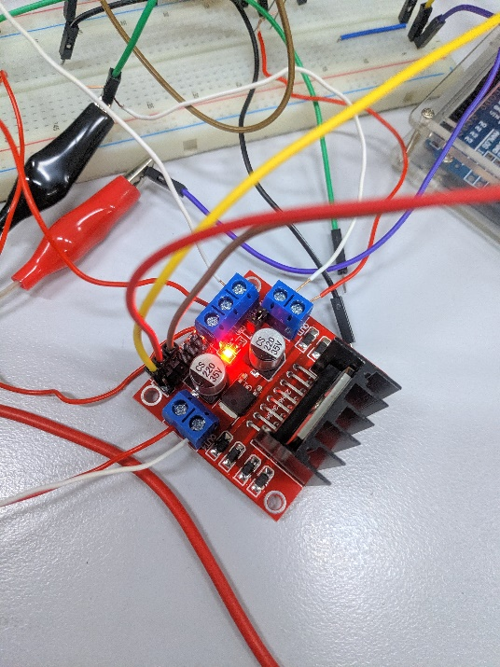

L298 ของเพื่อนที่นำมาต่อแทน